

本科实验报告

课程名称： web程序设计基础A

实验项目： 一、HTML语言 二、网页程序设计-JavaScript
三、Request与Response对象的应用
四、Application对象Session对象

实验地点： 逸夫楼502

专业班级： 软件1219 学号：

学生姓名：

指导教师：

2014年 11月 20 日

实验一 HTML语言

一、实验目的
1．掌握常用的HTML语言标记；
2．利用文本编辑器建立HTML文档，制作简单网页。

二、实验要求
1．独立完成实验。
2．书写实验报告书。

三、实验内容
1．在文本编辑器“记事本”中输入如下的HTML代码程序，以文件名sy1.html保存，并在浏览器中运行。（请仔细阅读下列程序语句，理解每条语句的作用）
源程序清单如下：
<html>
<head>
<title>Example</title>
</head>
<body bgcolor="#00DDFF">
<h1><B><I><FONT COLOR="#FF00FF">
<MARQUEE BGCOLOR= "#FFFF00" direction=left behavior=alternate>welcome to you</MARQUEE>
</FONT></I></B></h1>
<hr>
<h2 align=center><FONT COLOR="#0000FF">A simple HTML document</FONT></h2>
<EM>Welcome to the world of HTML</EM>
<p>This is a simple HTML document.It is to give you an outline of how to write HTML file and how the<b> markup tags</b> work in the <I>HTML</I> file</p>
<p>Following is three chapters
<ul>
<li>This is the chapter one</li>
<li><A HREF="#item">This is the chapter two</A></li>
<li>This is the chapter three</li>
</ul></p>
<hr>
<p><A NAME="item">Following is items of the chapter two</A> </p>
<table border=2 bgcolor=gray width="40%">
<tr>
<th>item</th>
<th>content</th>
</tr>
<tr>
<td>item 1</td>
<td>font</td>
</tr>
<tr>
<td>item 2</td>
<td>table</td>
</tr>
<tr>
<td>item 3</td>
<td>form</td>
</tr>
</table>
<hr><p>
1<p>
2<p>
3<p>
4<p>
5<p>
6<p>
7<p>
<B><I><FONT COLOR=BLUE SIZE=4>End of the example document </FONT></I></B>
</p>
</body>
</html>

实验结果：
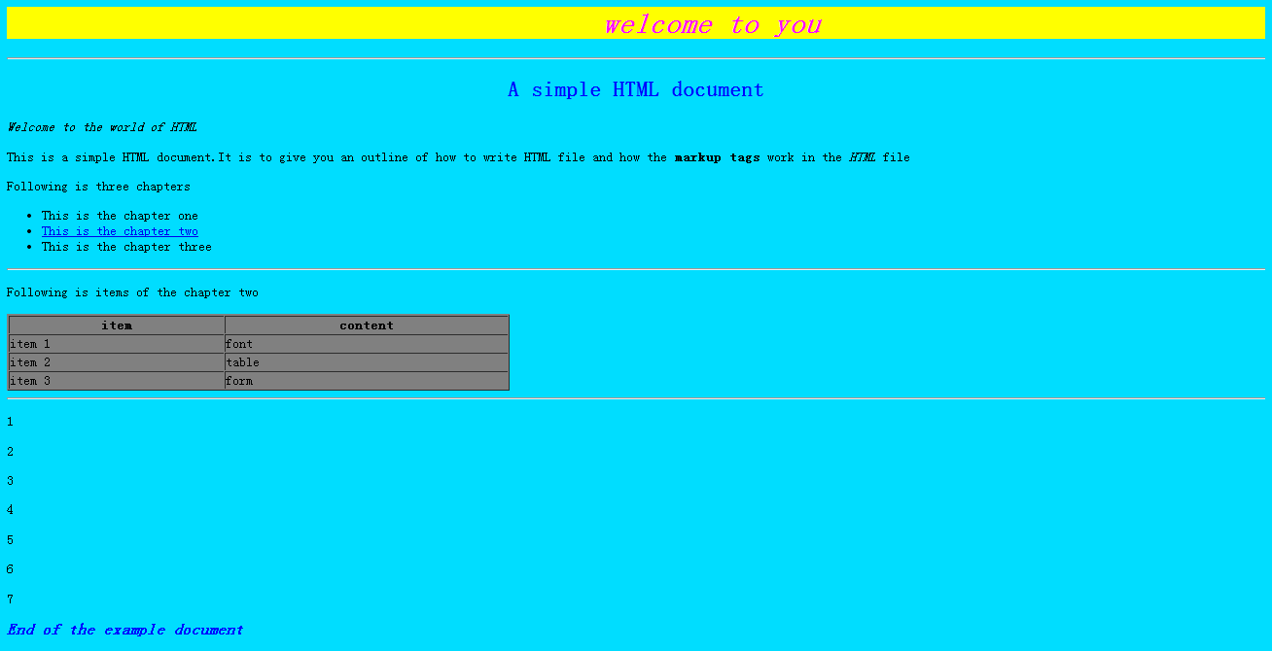

- 代码：
<html>
<head>
<title>个人资料</title>
</head>
<body>
<center><u>请留下个人资料</u>
</center><br/>
<form action="index.aspx" method="get">
<center>
<table>
<tr>
<td align="center">姓名:</td>
<td><input type="text" name="yourname" maxlength="5" size="5"></td>
</tr>
<tr>
<td align="center">E-mail:</td>
<td><input type="text" name="youraddress" maxlength="16" size="20"></td>
</tr>
<tr>
<td align="center">电话:</td>
<td><input type="text" name="yourtell" maxlength="11" size="11"></td>
</tr>
<tr>
<td align="center">性别:</td>
<td><input checked="checked" type="radio" name="sex">女<input type="radio" name="sex">男</td>
</tr>
<tr>
<td align="center">年龄:</td>
<td><select name="yourage">
<option value="age">20岁以下
<option value="age">20岁以上
</select></td>
</tr>
<tr>
<td align="center">留言板:</td>
<td><textarea name="yoursuggest" cols="50" rows="3"></textarea></td>
</tr>
<tr>
<td align="center">您的爱好:</td>
<td><input type="checkbox" name="sports">运动<br>
<input type="checkbox" name="read">阅读<br>
<input type="checkbox" name="music">听音乐<br>
<input type ="checkbox" name="visit">旅游</td>
</tr>
</table><br>
<input type="submit" value="提交">
<input type="reset" value="全部重置">
</center>
</form>
</body>
</html>
实验结果：
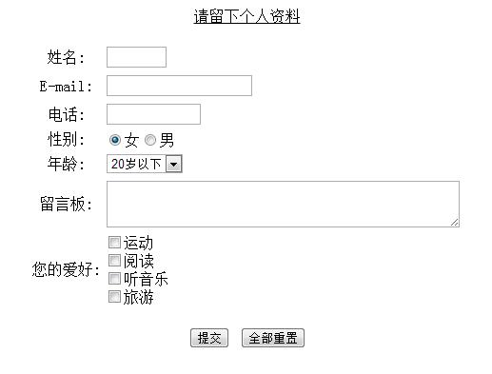
实验二 网页程序设计-JavaScript

一、实验目的
1．掌握JavaScript技术,基本掌握JavaScript的开发技巧；
2．利用文本编辑器建立JavaScript脚本语言进行简单编程。

二、实验要求:
1．根据以下实验内容书写实验准备报告。
2．独立完成实验。

三、实验内容
    - 显示一个动态的时钟
在文本编辑器“记事本”中输入如下代码程序，请仔细阅读下列程序语句，理解每条语句的作用。源程序清单如下：
<html>
<head>
<script language="javascript">
var timer = new date()
function stop(){
clearTimeout(timer)}
function start(){
var time = new Date()
var hours =time.getHours()
var minutes =time.getMinutes()
minutes=((minutes<10)?"0":"")+minutes
var seconds=time.getSeconds()
seconds=((seconds<10)?"0":"")+seconds
var clock =hours+":"+minutes+":"+seconds
document.forms[0].display.value=clock
timer=setTimeout("start()",1000)}
</script>
</head>
<body onLoad="start()" onUnload="stop()">
<form>
现在是北京时间：<input type="text" name="display" size="20">
</form>
</body>
</html>
运行结果：
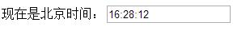
2．事件驱动和事件处理
在文本编辑器“记事本”中输入如下代码程序，请仔细阅读下列程序语句，理解每条语句的作用。源程序清单如下：
<html>
<head>
<script language="javascript">
function myfunction(){
alert("HELLO")
}
</script>
</head>
<body>
<form>
<input type="button" onClick="myfunction()" value="Call function">
</form>
<p>By pressing the button, a function will be called. The function will alert a message.</p>
</body>
</html>
运行结果：
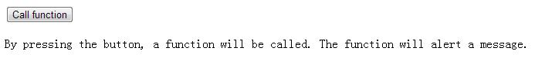
点击后：
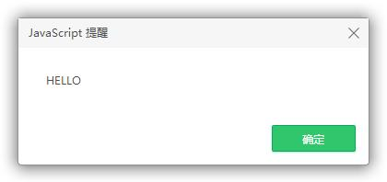
3．JavaScript表单校验
编写程序register.htm，做一个如下图所示的用户注册界面，要求对用户填写的部分进行合法性检验。
代码：
﻿﻿﻿﻿<html>
<head><title>实验二</title></head>
<script language="javascript">
function on_submit()
{
if(form1.yourname.value=="")
{
alert("用户名不能为空，请重新输入！");
form1.yourname.focus();
return false;
}
if (form1.yourpw.value == "")
{
alert("用户密码不能为空，请输入密码！");
form1.yourpw.focus();
return false;
}}
</script>
<body>
<h>用户登陆<h><br>
<form action="regist.jsp" method="POST" name="form1" onsubmit="return on_submit()">
请输入用户名:
<align="center"><input type="text" name="yourname" maxlength="6"><br>
请输入密&nbsp; 码:
<align="center"><input type="password" name="yourpw" maxlength="16"><br>
<input type="submit" value="提交">
<input type="reset" value="全部重写">
</form>
</body>
</html>
运行结果：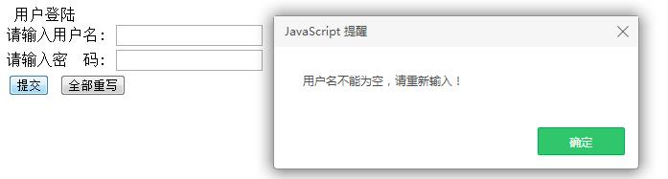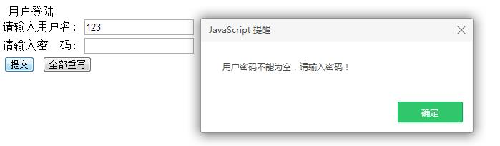

实验3 Request与Response对象的应用

一、实验目的
1．掌握JSP的Request与Response隐式对象的用法，基本掌握JSP的开发技巧。
2．在JDK和Eclipse环境下，完成下列实验。

二、实验要求
1．独立完成实验。
2．书写实验报告书。

三、实验内容
编写程序实现一个单选小测试。在test.jsp页面显示问题，并将答案提交至answer.jsp进行判断，如果回答正确，则将页面转至yes.jsp;否则，转至no.jsp。
代码：
Test.jsp
<%@ page language="java" import="java.util.*" pageEncoding="GB2312"%>
<%
String path = request.getContextPath();
String basePath = request.getScheme()+"://"+request.getServerName()+":"+request.getServerPort()+path+"/";
%>
<!DOCTYPE HTML PUBLIC "-//W3C//DTD HTML 4.01 Transitional//EN">
<html>
<head>
<title> jsp测试 </title>
</head>
<body>
北京奥运会的开幕时间是：<br>
<form action="answer.jsp" method="post" name="form">
<table>
<tr>
<td>
<input type="radio" name="date" value="86">8月6日
</td>
<td>
<input type="radio" name="date" value="88" >8月8日
</td>
<td>
<input type="radio" name="date" value="89" >8月9日
</td>
<td>
<input type="radio" name="date" value="90" >8月10日
</td>
</tr>
</table>
<input type="submit" name="submit" value="提交答案">
</form>
</body>
</html>
Answer.jsp
<%@ page language="java" import="java.util.*" pageEncoding="GB2312"%>
<%
String path = request.getContextPath();
String basePath = request.getScheme()+"://"+request.getServerName()+":"+request.getServerPort()+path+"/";
%>
<!DOCTYPE HTML PUBLIC "-//W3C//DTD HTML 4.01 Transitional//EN">
<html>
<head>
<title>answer.jsp</title>
</head>
<body>
<%String str=null;
str=request.getParameter("date");
if(str.equals("88"))
response.sendRedirect("yes.jsp");
else
response.sendRedirect("no.jsp");
%>
</body>
</html>
Yes.jsp
<%@ page language="java" import="java.util.*" pageEncoding="GB2312"%>
<%
String path = request.getContextPath();
String basePath = request.getScheme()+"://"+request.getServerName()+":"+request.getServerPort()+path+"/";
%>
<!DOCTYPE HTML PUBLIC "-//W3C//DTD HTML 4.01 Transitional//EN">
<html>
<head>
<title>yes.jsp</title>
</head>
<body><div align="center">
恭喜你答对了！
</div></body>
</html>
No.jsp
<%@ page language="java" import="java.util.*" pageEncoding="GB2312"%>
<%
String path = request.getContextPath();
String basePath = request.getScheme()+"://"+request.getServerName()+":"+request.getServerPort()+path+"/";
%>
<!DOCTYPE HTML PUBLIC "-//W3C//DTD HTML 4.01 Transitional//EN">
<html>
<head>
<title>no.jsp</title>
</head>
<body><div align="center">
你选错了！
</div></body>
</html>
运行结果：
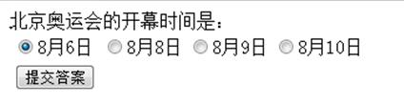


实验4 Application对象Session对象

一、实验目的
1．掌握JSP的Application对象Session对象对象的用法，基本掌握JSP的开发技巧。
2．在JDK和Eclipse环境下，完成下列实验。

二、实验要求:
1．独立完成实验
2．书写实验报告书

三、实验内容:
1．请仔细阅读下列程序语句，理解每条语句的作用。源程序清单如下：
运行结果：
<%@ page contentType="text/html;charset=gb2312"%>
<html>
<head><title>网页计数器</title><head>
<body>
<% if (application.getAttribute("counter")==null)
application.setAttribute("counter","1");
else{
String strnum=null;
strnum=application.getAttribute("counter").toString();
int icount=0;
icount=Integer.valueOf(strnum).intValue();
icount++;application.setAttribute("counter",Integer.toString(icount));
} %>
您是第<%=application.getAttribute("counter")%>位访问者！
</body>
</html>

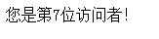
2．上述计数器当进行刷新时也会自动加1，试编写程序count.jsp，实现防刷新文本计数器。
代码：
<%@ page language="java" import="java.util.*" pageEncoding="UTF-8"%>
<html>
<head>
<title>防刷新文本计数器</title>
</head>
<body>
<% if(!session.isNew())
{ out.print("你是第"+application.getAttribute("counter")+"位访问者"); }
else
{
if(application.getAttribute("counter")==null)
application.setAttribute("counter","1");
else
{
String strnum=null;
strnum=application.getAttribute("counter").toString();
int icount=0;
icount=Integer.valueOf(strnum).intValue();
icount++;
application.setAttribute("counter",Integer.toString(icount)); }
out.print("你是第"+application.getAttribute("counter")+"位访问者"); } %>
</body>
</html>
运行结果：
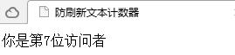
- 编写程序register.htm和register.jsp，做一个用户注册的界面，要求对用户填写的部分进行合法性检验，然后提交到register.jsp进行注册检验，若用户名为user开头的，就提示“该用户名已被注册”，若用户名为admin，就提示“欢迎您，管理员”，否则，就显示“注册成功”。
Register.html
<html>
<head>
<meta http-equiv="Content-Type" content="text/html; charset=gb2312">
<title>用户注册</title>
<script language="javascript">
function checkpassword()
{
if(document.form1.password.value != document.form1.password2.value)
{
alert("两次密码输入不一致");
return;
}
}
function checkname()
{
if(document.form1.name.value !="")
{return;}
else {alert("用户名为空！"); return;}
}
</script>
</head>
<body>
<div align="center" ><strong><u>用户注册<br><br></u> </strong></div>
<form align ="center" name ="form1" action = "register.jsp" method = "get">

<table align ="center">
<tr>
<td align="center">用户名：</td>
<td><input type = "text" name = "name" value = "" onBlur = "checkname()"/></td>
</tr>

<tr>
<td align="center">密码：</td>
<td><input type = "password" name = "password" value = "" /></td>
</tr>

<tr>
<td align="center">确认密码：</td>
<td><input type = "password" name = "password2" value = "" onBlur = "checkpassword()"/></td>
</tr>

<tr>
<td align="center">性别：</td>
<td><input type = "radio" name = "gender" value = "female" >女性
<input type = "radio" name = "gender" value = "male">男性</td>
</tr>

<tr>
<td align="center">年龄：</td>
<td><select name = "age" >
<option value = "20以下">20以下</option>
<option value = "20-40">20-40岁</option></td>
</tr>

<tr>
<td align="center">个人资料：</td>
<td><textarea name = "brief" rows =5 cols = 30>请输入留言</textarea></td>
</tr>

<tr>
<td align="center">您的爱好：</td>
<td> <input type = "checkbox" name = "in1" value = "sport" />体育 <br>
<input type = "checkbox" name = "in1" value = "read" />阅读 <br>
<input type = "checkbox" name = "in1" value = "music"/>音乐<br>
<input type = "checkbox" name = "in1" value = "travel"/>旅游</td>
</tr>

</table>
<div align="center"><input type="submit" value="注册"> <input type="reset" value="重置">
</div></form>
</body>

</html>
Register.jsp
<%@ page contentType="text/html; charset=gb2312" language="java" import="java.sql.*" errorPage="" %>
<!DOCTYPE html PUBLIC "-//W3C//DTD XHTML 1.0 Transitional//EN" "http://www.w3.org/TR/xhtml1/DTD/xhtml1-transitional.dtd">
<html xmlns="http://www.w3.org/1999/xhtml">
<head>
<meta http-equiv="Content-Type" content="text/html; charset=gb2312" />
<title>register.jsp</title>
</head>
<body>
<%
String myusername = request.getParameter("name");
if(myusername.length()>=4)
{String mystring = myusername.substring(0,4);
if(mystring.equalsIgnoreCase("user") )
out.println("对不起，该用户名已经被注册！请重新输入！");
else if(myusername.equalsIgnoreCase("admin"))
out.println("欢迎您，管理员！");
else
out.println("恭喜您，注册成功！"); }
else
{ out.println("恭喜您，注册成功！"); } %>
</body>
</html>
运行结果：
1、
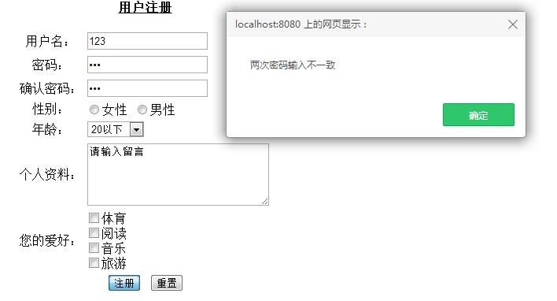
2、

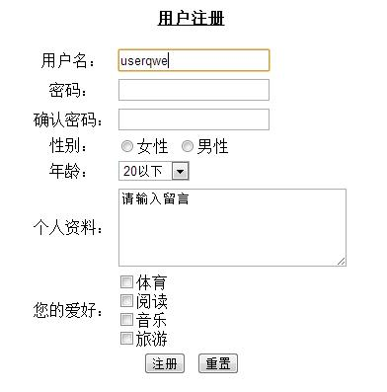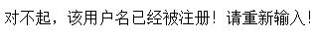
3、
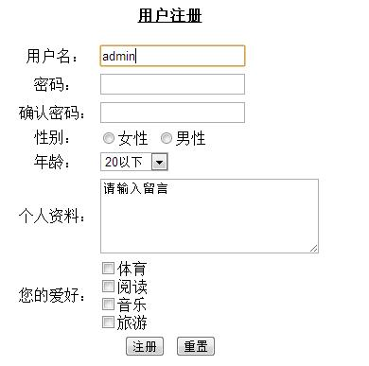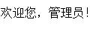
4、
